Сведения о жилых домах, расположенных на территории Любанского сельсовета, у которых имеются основания для признания их пустующими, с последующей подачей исковых заявлений в суд Октябрьского района о признании пустующих домов бесхозяйными и передачи их в собственность сельского исполнительного комитета.
Всем заинтересованным правообладателям (лицам, имеющим право владения и пользования жилым домом) в течение двух месяцев с момента опубликования данных сведений необходимо обратиться в Любанский сельский исполнительный комитет (Король Тамара Михайловна, ул. Советская, д.11/2, аг.Любань, тел.8(02357)3-36-18) с письменным уведомлением о намерении использовать пустующий дом для проживания. При этом правообладатели (лица, имеющие право владения и пользования жилым домом) должны предоставить документы, подтверждающие это право (их копии).

№ п/п | Местонахождение пустующего дома | Перечень лиц, имеющих право пользования пустующим домом, в том числе указывается лицо, которому этот дом принадлежал на праве собственности (в случае наличия этих сведений) | Срок не проживания в доме собственника и иных лиц имеющих право владения и пользования домом | Сведения об уплате налога  на  недвижимость земельного услуг ЖКХ  электричества | Размер пустую-  щего дома  (м. х м.)  /  Площадь пустующего дома  (кв..м.) | Дата ввода в эксплуатацию пустующего дома (указывается при наличии таких сведений) | Материал стен | Этаж-  ность | Подзем-  ная этажность (при ее наличии) | Составные части и принадлежности пустующего дома, в том числе хозяйственные и иные постройки,  а также степень  их износа | Нахожде  ние в аварийном состоянии или угроза его обвала | Сведения  о земельном  участке, в том числе о площади, виде вещного права, наличии ограни-  чений  (обремене  ний) в использо-  вании (при  их наличии) | Фото
1 | 2 | 3 | 4 | 5 | 6 | 7 | 8 | 9 | 10 | 11 | 12 | 13 | 14
1. | д. Подветка, ул.Лесная., д.14 | Принадлежал на праве собственности Головаченко Любови Ивановне (умерла), право пользования имеет Головаченко Клавдия Романовна | 3 года | Не уплачивались | 6х7/  42 м² | 1956 г. | дерево | 1 | нет | Износ дома – 70%, , сарая-70%. | нет | Площадь 0,10 га, на праве пользования | 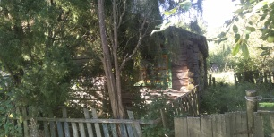
2. | д. Иванищевичи, ул. Гагарина, д.24 | Принадлежал на праве собственности Швайба Егору Фёдоровичу (умер), право пользования имеет Тимошенко Лидия Егоровна | 3 года | Не уплачивались | 6х10/  60 м² | 1956 г. | дерево | 1 | нет | Износ дома – 75%. | нет | Площадь 0,07 га, на праве пользования | 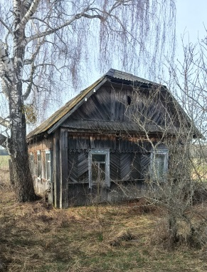
3. | д. Иванищевичи, ул. Гагарина, д.32 | Принадлежал на праве собственности Паруга Марии Анисимовне (умерла), право пользования имеет Папруга Сергей Дмитриевич | 3 года | Не уплачивались | 8х8/  64 м² | 1956 г. | дерево | 1 | нет | Износ дома – 75%, сарая-80%,  сарая-85%. | нет | Площадь 0,08 га, на праве пользования | 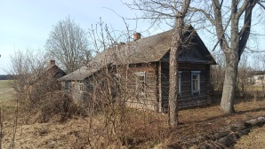
4. | д. Пружинищи, ул. Романа, д.88 а | Принадлежал на праве собственности Дайнеко Прасковье Евдокимовне (умерла), право пользования имеет Игнатович Любовь Михайловна | 3 года | Не уплачивались | 6х6/  36 м² | 1946 г. | дерево | 1 | нет | Износ дома –80%, сарая-80%. | нет | Площадь 0,25 га, на праве пользования | 